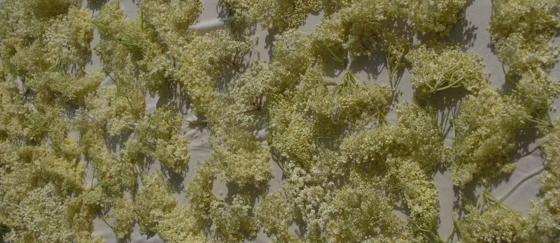

Der Holunder (Sambucus nigra)
Einmal im Jahr sieht es bei mir so aus wie oben auf dem Bild.
Ich gehe mit einem Korb dorthin, wo Holunderbüsche zu finden sind: Hinterm Haus in der Kellergasse, im nächsten Windschutzgürtel, an Wald- und Wegrändern, auf Böschungen, neben verfallenen Häusern. Die Blütendolden schneide ich ab und trockne sie an einem leicht luftigen und etwas sonnigem Ort, wofür sich der Esstisch bei geöffneten Terrassentüren hervorragend eignet. Der liebliche Duft ist dann für viele Tage im Haus zu bemerken.
Aber ich gehe auch ein zweites Mal im Jahr und pflücke dann die voll reifen dunklen Beerendolden, um deren Heilkraft und die positiven Auswirkungen auf die Gesundheit zu nutzen und auch, um ihre kulinarischen Eigenschaften zur Geltung zu bringen.

Verwendung als Heilpflanze in der Hausapotheke
Dem Holunder werden vor allem schweißtreibende, fiebersenkende, entzündungshemmende, schleimlösende, abführende, beruhigende, cholesterinsenkende und giftstoffableitende Eigenschaften zugesprochen. So gut wie alle Pflanzenteile von der Wurzel, über die Blätter, Beeren und Blüten werden in der Naturheilkunde verwendet. Die Verwendung von Holunder als Heilkraut ist bereits auf die Steinzeit zurückzuführen.
Die im Saft der dunklen Beeren enthaltenen Spurenelemente und Vitamine (besonders Vitamin C) aktivieren das Immunsystem. Das im dunklen Farbstoff enthaltene Anthocyan soll das Herz schützen und den Blutdruck senken. Auf Grund der stoffwechselanregenden und harntreibenden Eigenschaften lindert ein Holunderblütentee Rheuma- und Gichtbeschwerden und hilft äußerlich angewendet bei Hauterkrankungen. Ein Aufguss von Tee und Blüten treibt den Schweiß und senkt das Fieber. Die enthaltenen Gerbstoffe leiten Giftstoffe aus dem Körper, die schleimlösende Wirkung erleichtert das Abhusten bei Bronchialkatharren. Die ätherischen Öle fördern ebenfalls die Schleimbildung und das Abhusten sowie eine Linderung bei Nasennebenhöhlenentzündungen. Die beruhigende Wirkung entfaltet der Holunder als Blütenaufguss im Badewasser oder als Tee getrunken. Bei Halsschmerzen hilft ein Sirup aus 2 Teilen Holundersaft und einem Teil Honig. Die Blätter des Holunders soll man auf Verbrennungen legen.
Bei Hautproblemen bewährt hat sich eine Zubereitung aus 1 Hand voll zerkleinerter Holunderblätter, die im Mörser oder Mixer mit einigen Bärlauchblättern und einigen Tropfen Aloesaft zu einem Brei verrührt werden, den man auf die betroffenen Hautstellen aufträgt, über Nacht abdeckt und ziehen lässt.

ACHTUNG
Holunderbeeren sind im rohen Zustand leicht giftig und können Brechreiz und Durchfall verursachen. Verwenden Sie deshalb nur Zubereitungen aus gekochten Beeren. Nicht eingenommen werden sollte Holunder gemeinsam mit Abführmitteln und Diabetes-Medikamenten ohne Rücksprache mit dem Arzt.

Verwendungsmöglichkeiten in der Küche
Die Blüten des Holunders werden in Backteig frittiert, kommen als Tee zum Einsatz oder als Blütensirup, auch Marmelade wird daraus hergestellt und ebenso Blütenessig.
Die Beeren finden Verwendung bei der Herstellung von Hollerkoch, Saft, Sirup, Gelee, Likör, Wein, Holundermilch, Suppe, Kompott, Kuchen, …..
Die noch grünen Beeren werden essigsauer als Kapernersatz eingelegt.
Weiters wird Holunder als Färbemittel für Wolle und Stoffe verwendet und ebenso zum Färben der Haare.
Sicher kennen Sie viele dieser Verwendungsmöglichkeiten und haben diese auch schon selbst ausprobiert.

Auf die Herstellung von Holundersaft haben sich besonders im Gebiet der steirischen Vulkanlandschaft Landwirte spezialisiert, deren durch Konservierung und ohne Zusatz von Zucker hergestellter Holundersaft eine neue Vermarktungsschiene darstellt mit auch online zu erwerbenden Produkten dieser gesunden Pflanze.

Den Holunder kennen wir aber auch aus der Mythologie. Viele Geschichten, Sagen und Legenden ranken sich um diese heilige Pflanze, welche als Lebensbaum in Hausgärten gepflanzt für gute Hausgeister steht und böse Geister vertreiben und vor Blitzeinschlag schützen soll. Aufgrund seiner großen Heilkräfte ging man früher mit Ehrfurcht und Respekt an ihm vorbei: "Vor dem Holunder sollst du den Hut ziehen".

Ich wünsche Ihnen viel Spaß beim Sammeln und Verwenden der reifen Beeren im Herbst. Lassen Sie bitte wie immer auch Früchte für die Vögel zurück und passen Sie gut auf Ihre Küche auf. Der dunkle Farbstoff hat es in sich. Natürlich freue ich mich wieder auf Ihre Rückmeldung unter boehm-lilge@aon.at.
Nicky Böhm-Lilge
Absolventin der Wolkersdorfer Kräuterakademie

